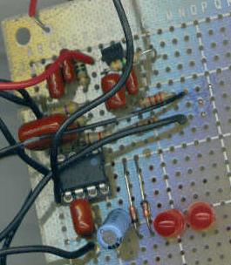
Création d’une pédale de distorsion pour guitare électrique
Par:
Pier-Philip Lapointe Mailhot, 3051 Saint-Eusèbe, Saint-Félicien, G8K 2N9, pplm@videontron.ca
Matthieu Perron, 1837 chemin de La Pointe, Saint-Félicien, G8K 3G3, sturm_lumlame_shym@hotmail.com

RÉSUMÉ: P.P. Lapointe Mailhot et M. Perron, 2004, Création d’une pédale de distorsion pour guitare électrique ,Expo-Journal, rapport interne, programme des Sciences de la nature, Cégep de Saint-Félicien, Saint-Félicien, 5 pages
L'objectif de notre expérience était de créer une pédale de distorsion à coût minime. Puis, par analyse des courbes de fréquences, nous voulions obtenir le même son qu'une pédale de type Boss guv'nor. Les résultats ont permis de démontrer qu'il est possible d'obtenir la même sonorité qu'une pédale de distorsion de marque connue. Compte tenu du coût des pièces, il est avantageux de créer sa propre pédale de distorsion.

MOTS-CLÉS : physique, électronique, onde, distorsion, musique, guitare
COMMENCONS PAR LE DÉBUT
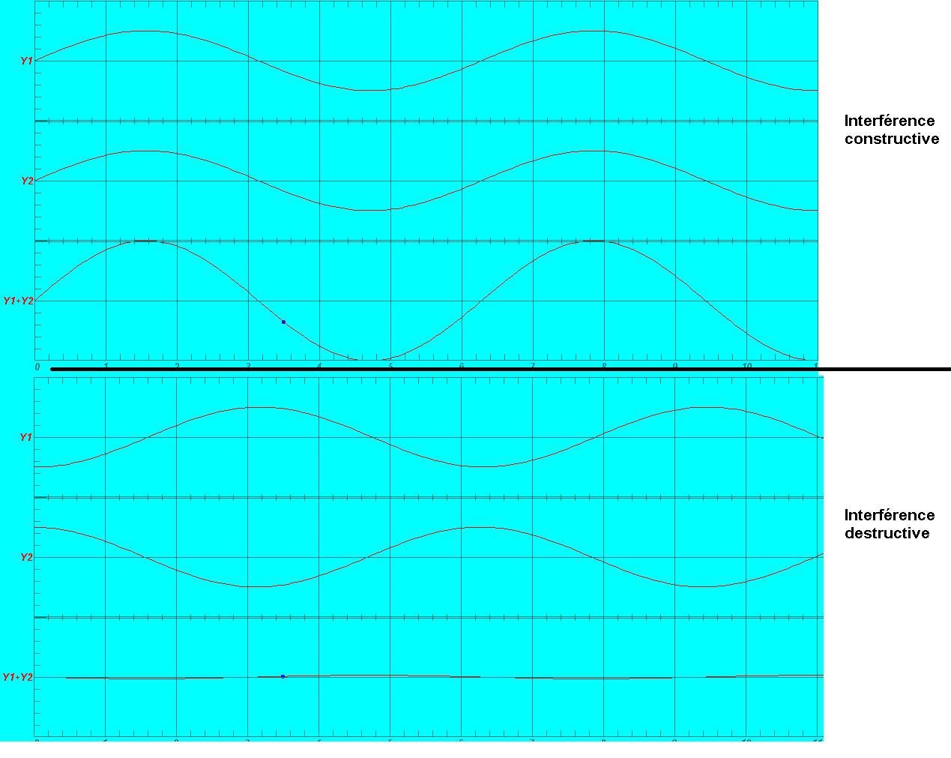
La musique fait partie intégrante de la vie depuis plusieurs siècles. Un des plus anciens instruments est la guitare. Cette instrument a connu une grande évolution durant le 20^{ième} siècle. Dans les années 1960, certains artistes ont commencé à monté le volume de leur amplificateur le plus haut possible, pour que ces derniers entrent en saturation et produise un effet de distorsion. Par la suite, les pédales de distorsion ont été créé. Leur travail était sensiblement le même, avec l’avantage de ne pas avoir besoin de monter le volume de l’amplificateur.
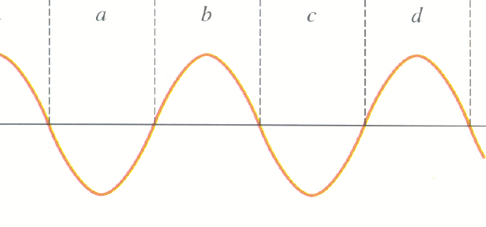
Premièrement, il est important de comprendre ce qu’est un son. Un son est une onde sonore. Plus précisément, la vibration d'une membrane crée des zones de haute pression et des zones de basse pression selon le fait que la membrane avance ou recule. L’ensemble de ces vibrations est appelé une onde.
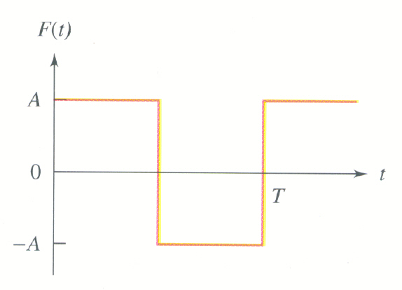
Les ondes se déplacent dans un milieu et peuvent atteindre notre oreille, qui, selon un mécanisme faisant appel entre autres aux osselets, transmettra le son à notre cerveau qui en fera l'analyse.
Le graphique de la pression en fonction du temps nous donne une courbe sinusoïdale représentant une onde sonore comme à la figure 1.

Lorsque deux ondes sonores comme ci-haut se rencontre, il y a le phénomène d’interférence. Lorsque les deux ondes sont en phases, il y a interférence constructives. Cela veut dire que les deux amplitudes s’additionneront et le son sera plus fort. Par contre, si l’une des ondes à un déphasage de PI/2 radians, ce qui veut dire qu’elles sont opposées, il y aura interférence destructive. Les deux amplitudes vont se soustraire. Par conséquent, si les deux ondes sont identiques, il n’y aura aucun son puisque les deux vont s’annuler totalement. Ces phénomènes sont représenté à la figure 2.

Ainsi, il existe plusieurs types d’ondes : elle ne sont pas toute de la forme comme présenté à la figure 1. Une juxtaposition de plusieurs ondes comme à la figure 1 peut nous donner ce que l’on appelle une onde carré (voir figure 3). Ces ondes carrés comportent beaucoup plus d’harmoniques qu’une onde normal. Selon la position des harmoniques, notre oreille pourra entendre un phénomène sonore que nous appelons distorsion.
Dans un tout autre ordre d’idée, il faut savoir qu’il existe deux types de courants. Le courant continu et le courant alternatif. Un courant alternatif sera toujours positif (dans le même sens), alors qu’un courant alternatif sera tantôt positif et tantôt négatif (il ira d’un sens puis de l’autre sens). Le graphique du courant électrique alternatif est le même que le graphique d’une onde sonore (figure 1). Par conséquent, lorsque que l’on joue une note sur une guitare électrique, les micros de cette dernière prennent l’onde sonore et la transforme en courant alternatif.
Le signal entrant dans une pédale de distorsion est donc comme une onde normal. Il faut que le circuit électronique la transforme en onde carré, ce qui créera la distorsion. Pour ce faire, il faut tout d’abord comprendre le fonctionnement de ce que l’on appelle une diode.

La figure 4 est une diode. Il s’agit en quelque sorte d’une petite lumière qui laisse passé le courant dans un sens, mais qui l’arrête dans l’autre sens. Il faut que le courant ait une tension minimum de 1.7 volt pour réussir à passé au travers de la diode.
Dans notre circuit électronique, il y a deux diodes en parallèles, l’une étant dans le sens inverse de l’autre, branché directement sur le retour à la terre. Par conséquent, lorsque notre courant électrique passera par là, tout le courant étant plus haut ou égal à 1,7 volt s’en ira du circuit par le retour à la terre. Le reste du courant continuera son chemin dans le circuit jusqu’à la sortie. L’une des diodes s’occupera du courant positif alors que l’autre diode s’occupera du courant négatif.
Ainsi, comme le cycle du courant est élevé pour une seconde, l’onde sera pratiquement une onde carré. La distorsion sera ainsi créé.
Sur le circuit électronique, il y a beaucoup d’autres composantes. Les condensateurs sont très importants puisqu’ils servent à arrêter le courant continu et à laisser passé le courant alternatif (notre onde sonore). Bref, dépendant de leur capacité, le courant alternatif passera plus ou moins bien, ce qui aura un impact direct sur le résultat de notre son puisque certaines fréquences seront absentes.
Par conséquent, nous nous sommes posé l’objectif suivant :
Constuire une pédale de distorsion qui fonctionne.
Nous avons posé l’hypothèse suivante :
En changeant certaines composantes de notre circuit électronique, il sera possible d’obtenir le même son qu’une pédale de marque Boss guv’nor.

METTONS-NOUS À L’OEUVRE
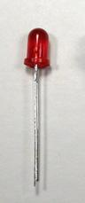
Pour réaliser notre expérimentation, nous avons tout d’abord rechercher sur Internet un schéma électrique pour la fabrication d’une pédale de distorsion. Ce schéma est représenté à la figure 5.
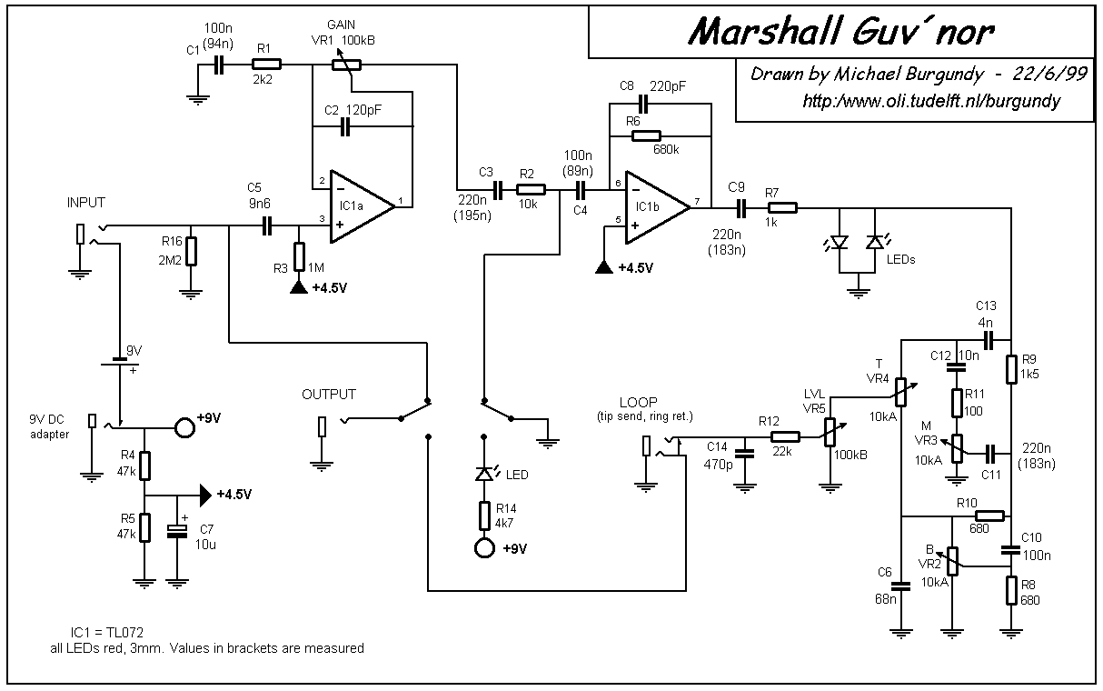

Nous avons tout d’abord construit exactement comme indiqué sur le schéma notre pédale de distorsion.
La liste du matériel étant plutôt longue, nous avons inclus celle-ci en annexe.
Par la suite, il faut ajuster les boutons de réglages de la pédales Boss guv’nor pour rendre moins complexe le son. Placer les boutons comme à la figure…
Pour changer le son, ce qui procure le plus d’impact se trouve à être les condensateurs. Comme nous avons procédés à tâtons, nous allons vous donner directement quoi changer sur le circuit pour avoir un son équivalent :
- Changer la résistance 7 pour une résistance de 2 Kohm.
- Changer le condensateur 13 pour un condensateur de 0.01 uf
- Changer le circuit intégré TL072 pour le circuit NTE857M
Par la suite, ajuster les boutons de réglages de votre pédales selon la figure …
Pour un ajustement plus fin, il faut regarder les courbes de fréquence. Pour ce faire, il faut prendre le logiciel spectra-lab. En mode enregistrement, joué une note seulement et apporté les modifications à votre circuit pour obtenir la même courbe.
QU’ENTENDEZ-VOUS ?
Au départ, la courbe de fréquence pour la pédale boss était celle de la figure…
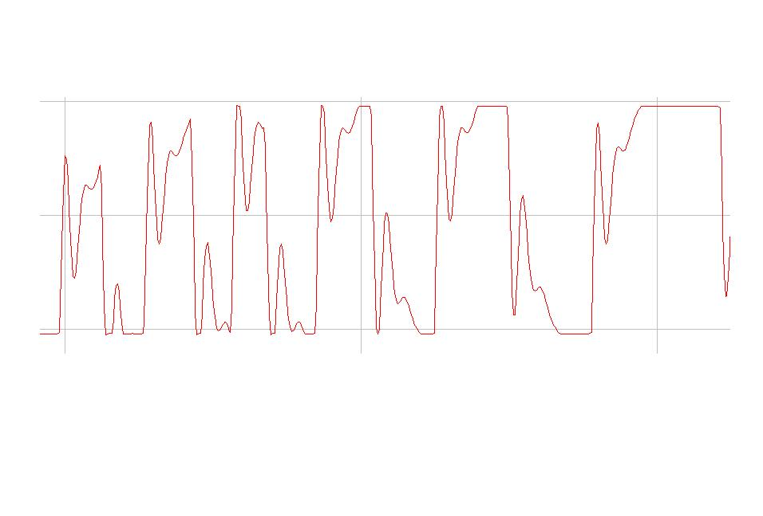
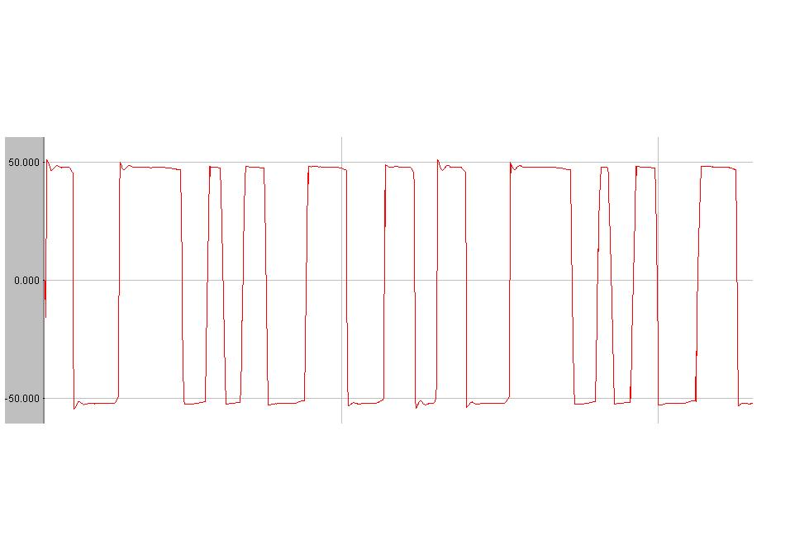
Après réglage des boutons, la courbe ressemblait à celle de la figure…

Au départ, la courbe de notre pédale était celle de la figure…
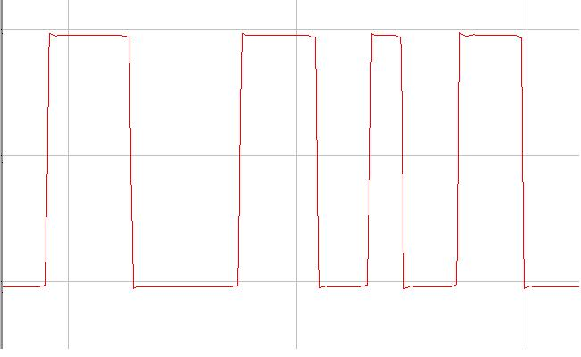
Après modification des composantes et réglage des boutons, la courbe est celle de la figure…
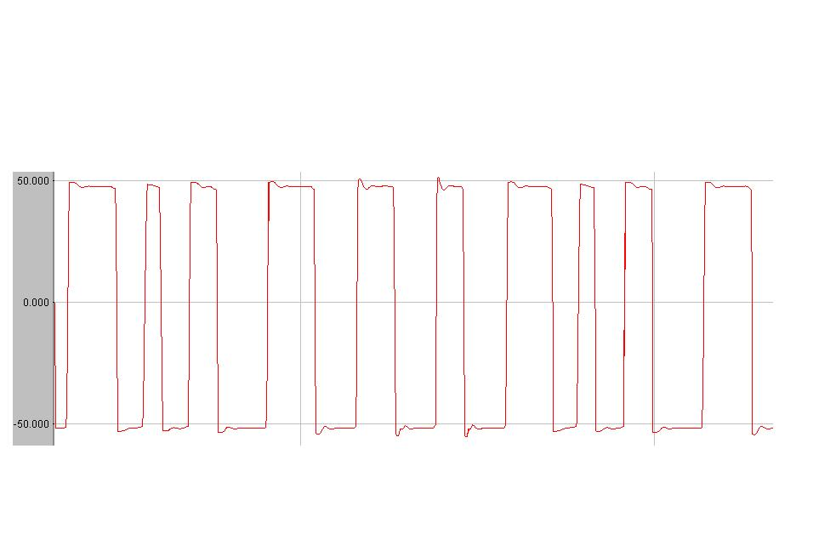
À la figure … Il est possible de voir la courbe finale de la pédale Boss (en foncé) et de notre pédale (en pâle).
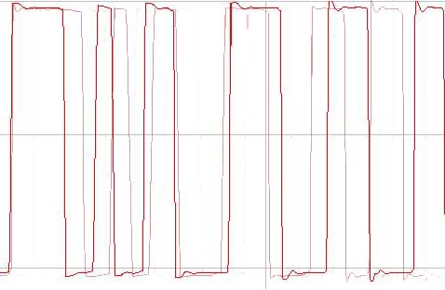
Si nous comparons carré à carré, cela nous donne une image comme celle à la figure…
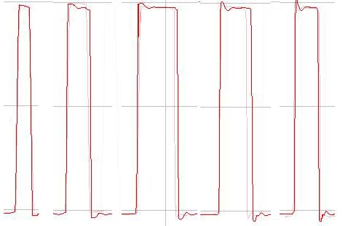

DANS LES P’TITS POTS…!
Dans un premier temps, il est important de dire que l’objectif de créer une pédale de distorsion à coût minime à été atteint. En effet, la pédale fonctionne et à coûté pour environ 40$ de pièces.
Une analyse de la figure… nous a permit de constater que la courbe de fréquence pour la pédale Boss était assez complexe. C’est pourquoi nous avons joué avec les réglages de cette dernière pour la rentre moins complexe. La figure … représente la courbe de fréquence de la pédale Boss une fois les réglages fait. La courbe est beaucoup moins complexe.
Une analyse de la figure … permettrait de tirer comme première conclusion que les courbes des deux pédales sont assez différente. Cette conclusion aurait comme conséquence que le son est différent.
Par contre, comme à l’oreille nous entendions peu de différence, nous avons posé comme nouvelle hypothèse que cette courte différence entre les deux courbes dans le temps a un impact peu sensible à l’oreille. Nous avons donc décidé de comparé seulement chacun des carré de l’ondes sonores.
Tout d’abord, en regardant la figure … il est possible de remarquer le nombre et la position de chacun des carrés sont assez semblables. En regardant la figure .., qui représente chacun des carrés mis un sur l’autre, il est possible de voir que le deuxième, troisième et quatrième carré est un peu plus large pour une pédale que pour l’autre. Le cinquième carré est un peu plus haut.
Même s’il y a des petites différences entre les courbes, nous jugeons qu’elle sont pratiquement identiques. Notre hypothèse de départ qui voulais que nous soyons capable d’avoir le même son que la pédale de marque Boss guv’nor a donc été validée.
En faisant écouter le son à 20 personnes différentes, seulement 1 d’entre elle, a réussi à entendre une petite différence dans le son. Par conséquent, notre hypothèse formulée au cours de l’expérience, qui voulait que la différence des carrés de l’onde dans le temps n’influence pas beaucoup le son, est aussi validée.
Lors de cette expérience, nous avons eu plusieurs difficultés.
- Disponibilité des pièces : Comme nous n’avions pas une commande de pièce élevé, les commerces d’électroniques n’ont pas voulu faire livrer les pièces. Il a fallu passé par un magasin de réparation de matériel électronique. Il a donc été difficile d’avoir toutes les pièces requises.
- Transport : Comme le projet était sur une longue période de temps, il fallait souvent transporté notre pédale. Il arrivait souvent que certaines connexions se brisaient et il fallait trouvé où était l’erreur.
- Montage électrique : Lors du montage de notre pédale, certaines connexions avaient été mal faites et mal placé. Il a fallu corrigé plusieurs erreurs

Par ailleurs, nous avons déterminé un enjeux social de notre projet. En effet, comme il est plutôt simple de fabriqué une pédale de distorsion, et que les coûts sont peu élevés, il serait possible, si nous avions la possibilité de distribuer notre pédale à grande échelle, de forcer les compagnies à abaisser les coûts pour une pédale de distorsion.
Nous avons aussi trouvé un impact environnemental. En effet, comme notre pédale peut fonctionner à pile, si elle serait distribuée à grande échelle, la quantité de pile consommée pourrait être assez énorme. Lorsque les piles ne sont plus bonnes, il faut les jeter. Une pile étant faite d’acide, et de l’acide en trop grande quantité dans le nature pouvant être nocive pour cette dernière, il peut y avoir un certain danger pour la nature.
IL FAUT RELATIVISER…
Il est important de se demander si nos résultats sont valables.
Nous croyons que, grâce à la figure … , nos résultats sont valables.
Par contre, il faut relativiser ces résultats. En effet, il existe plusieurs schéma de pédale de distorsion disponible sur Internet, et nous en avons pris qu’un. Il est possible qu’avec un autre schéma, nous n’aurions pas été capable d’avoir le même son que la pédale Boss guv’nor.
PETIT TRAIN VA LOIN
Grâce à notre recherche, nous avons compris le traitement électronique des ondes sonores. En sachant comment fonctionnait les ondes, nous avons pu construire une pédale à distorsion qui était fonctionnelle. L’avantage principal de construire sa propre pédale est le coût peu élevé de celle-ci. Les inconvénients sont le temps de construction et le nombre d’erreurs de montage possible. Bien sûr, il est impossible pour quelqu’un qui fait sa pédale de la construire de manière aussi compacte que les compagnies puisqu’elles possèdent des instruments spécialisés.
SUGGESTIONS
Nous suggérons à des personnes voulant faire notre expérience de modifier l’analyse des résultats. En effet, les deux courbes superposé de la figure … nous donne une bonne idée de la ressemble de celles-ci, mais il serait possible de faire mieux. Si nous pouvions avoir l’équation des courbe de fréquence, puis en décaler une de PI/2 radians, et en faire l’addition, il serait supposé d’avoir une interférence destructive. Plus cette interférence serait destructive, plus les deux courbes de fréquence serait identique et plus le son serait pareil.
REMERCIEMENTS
Les auteurs tiennent à remercier :
- Commerce électronique (Bluga@presbytère.net)
- Louis-mary Behrer
ainsi que notre technicienne et notre professeur pour leurs conseils et leur patience.
BIBLIOGRAPHIE
Fontaine, P.H., 1998, Les Baleines de l’Atlantique Nord, Biologie et écologie, Éditions Multimondes, 290 pages
Villeneuve, C., 1983, Des animaux malades de l’Homme ? Québec Science éditeur, 350 pages.

